**Отчёт по ЛР 3**

Было выполнено тестирование проекта, считающего минимальное из трёх чисел с помощью модульного тестирования.

Минимум вычислялся с помощью следующей функции:

Public static int Min(int a, int b, int c)

{

Return Math.Min(a, Math.Min(b, c));

}

Для тестирования был создан проект, содержащий в себе тестирующий класс. Тестирующая функция имеет следующий вид:

[TestMethod]

public void TestMin()

{

int min;

min = Program.Min(3, 4, 5);

Assert.AreEqual(2, min);

}

Программа по нахождению минимума трёх чисел была протестирована дважды: на правильном (дано {3, 4, 5}, ответ – 3 (рис. 1)), на неправильном (дано {3, 4, 5}, ответ – 2 (рис. 2)). Результаты выполнения программы отображены ниже на скриншотах. 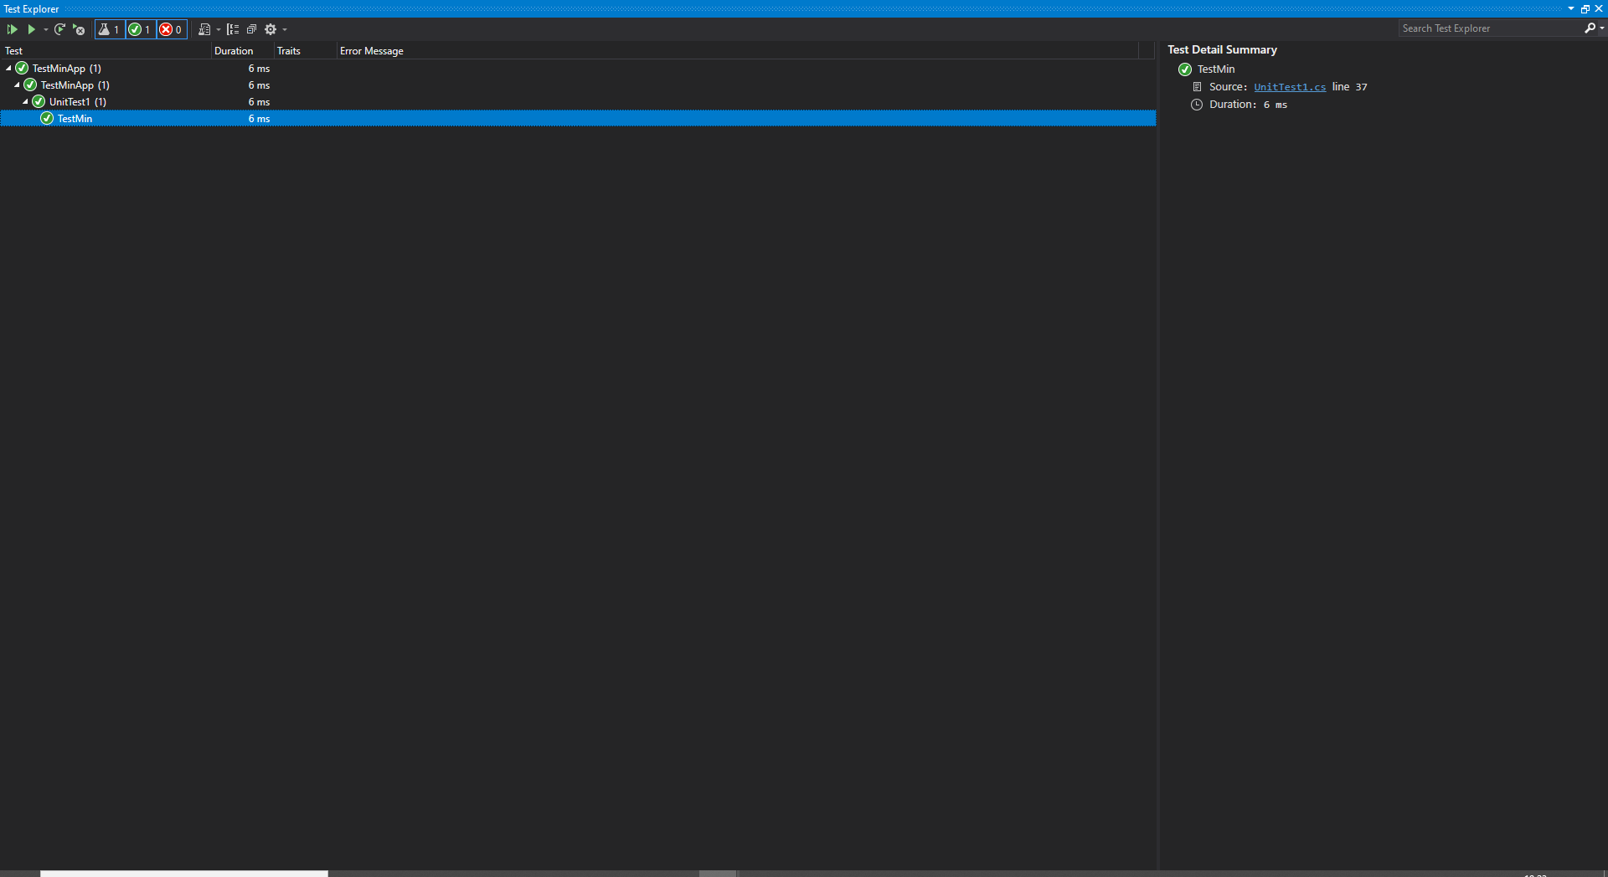

Рис. 1.

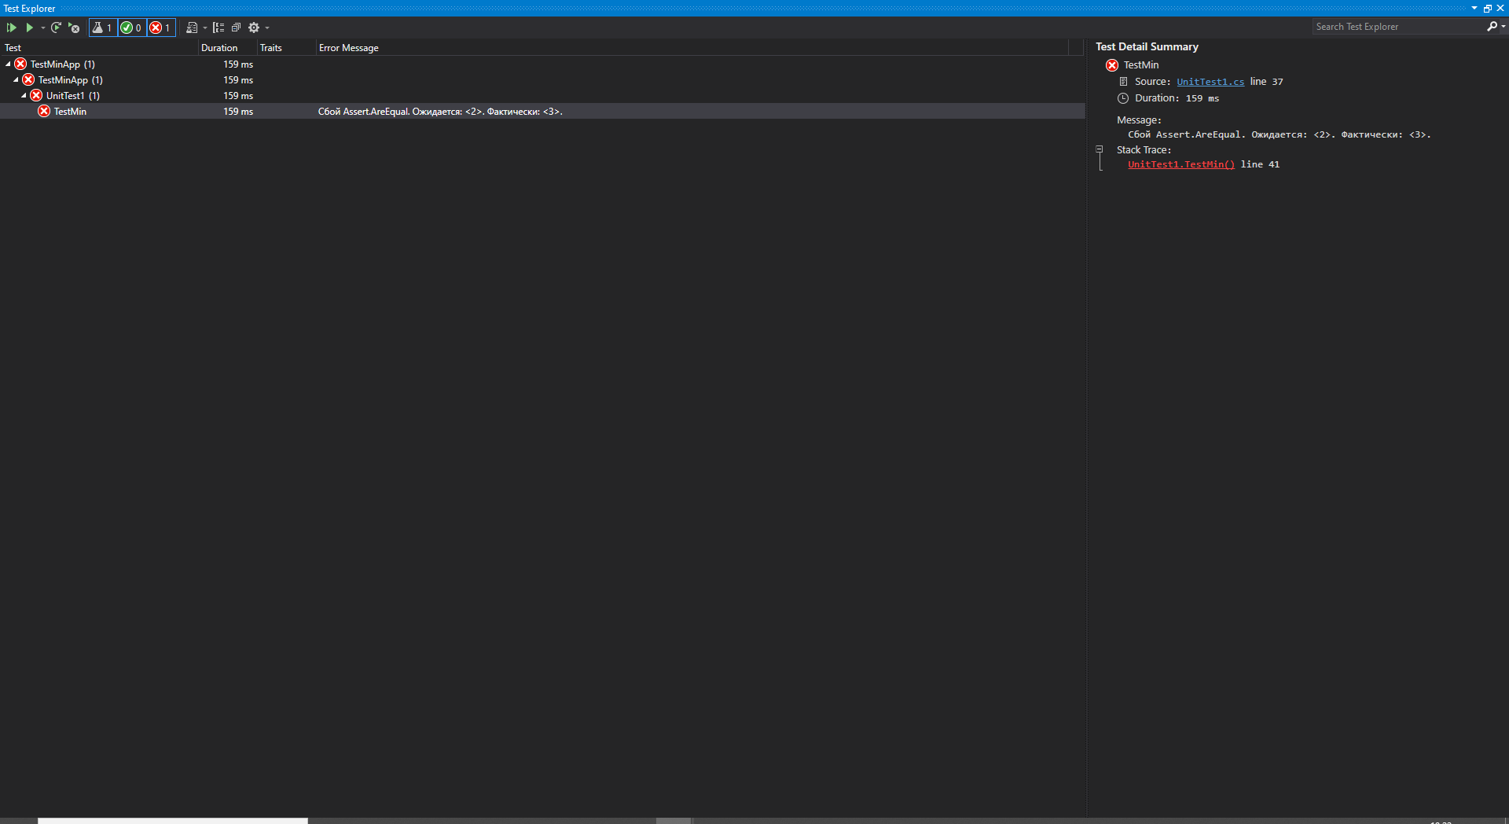

Рис. 2.